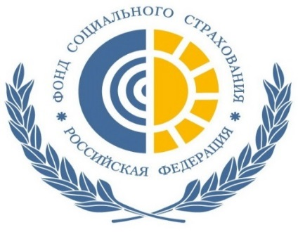

Памятка по финансовой безопасности

УВАЖАЕМЫЙ СТРАХОВАТЕЛЬ!
Пожалуйста, обратите внимание на несколько важных правил при взаимодействии с интернет ресурсами, интернет-оповещениями, телефонными звонками. Их соблюдение поможет вам сохранить ваши денежные средства в безопасности.
- Обращаем ваше внимание, что официальное название Фонда - Фонд социального страхования Российской Федерации (ФСС РФ), название отделений Фонда имеет следующую структуру - Государственное учреждение – Иркутское региональное отделение Фонда социального страхования Российской Федерации по Иркутской области или Государственное учреждение - Московское региональное отделение Фонда социального страхования Российской Федерации и никак иначе. Пример названия используемого мошенниками - Федеральная служба социального страхования.
- Официальные сайты Фонда имеют следующую структуру: http://fss.ru - центральный аппарат Фонда; https://r38.fss.ru - региональные отделения Фонда, обращаем ваше внимание, что цифра перед названием сайта является кодом региона расположения регионального отделения Фонда (г38 – Иркутская область, г50 - Московская область и т.д.). Интернет ресурсы отличные от структуры указанных названий, не являются официальными сайтами Фонда и могут быть использованы мошенниками.
- Электронные адреса почтовой связи Фонда имеют следующую структуру: m.morozov@fss.ru
- сотрудник центрального аппарата Фонда; d.dronova@ro49.fss.ru - сотрудник регионального отделения Фонда и т.п. Письма, приходящие на вашу электронную почту от прочих адресов, таких как support@njyufp.applcom.ru от имени Фонда могут быть использованы мошенниками.
- Телефоны, начинающиеся на 8 (800) ХХХ-ХХ-ХХ также могут быть использованы мошенниками, так как данные номера телефонов служат только для приема звонков. То же касается и смс с этих номеров. Кроме того, телефонные номера указанного формата Фондом не используются. Мошенники, используя сервисы IP-телефонии, осуществляют подмену телефонного номера исходящего звонка, вводя тем самым потенциальную жертву в заблуждение.
Помните сотрудники Фонда никогда не попросят в ходе телефонного разговора данные ваших банковских карт, таких как: срок действия, контрольный код с обратной стороны карты, СМС- коды подтверждения и т.п.
При поступлении с неизвестных номеров звонков, СМС или иных сообщений, а также сообщений, переданных по средствам электронной почтовой связи от якобы Фонда, например, «Добрый день! В соответствии с Указом Президента РФ: каждый гражданин России и стран бывшего СССР имеет право на социальные компенсации в соответствии», «Узнайте свой размер компенсации от государства» и т.п.:
- ни в коем случае не перезванивайте на указанные в сообщениях номера,
- не сообщайте персональные данные: ФИО, серию и номер паспорта или других удостоверений личности, адрес регистрации, а также данные банковских карт: срок действия, контрольный код с обратной стороны карты, СМС-коды подтверждения и т.п.
В описанных выше ситуациях следует считать, что звонки или сообщения приходят от мошенников. Вам нужно прекратить контакт и самостоятельно обратиться в Фонд по телефонам, содержащихся на официальном сайте Фонда.
Будьте осторожны и бдительны!

С уважением, филиал № 13 ГУ-ИРО ФСС РФ.

